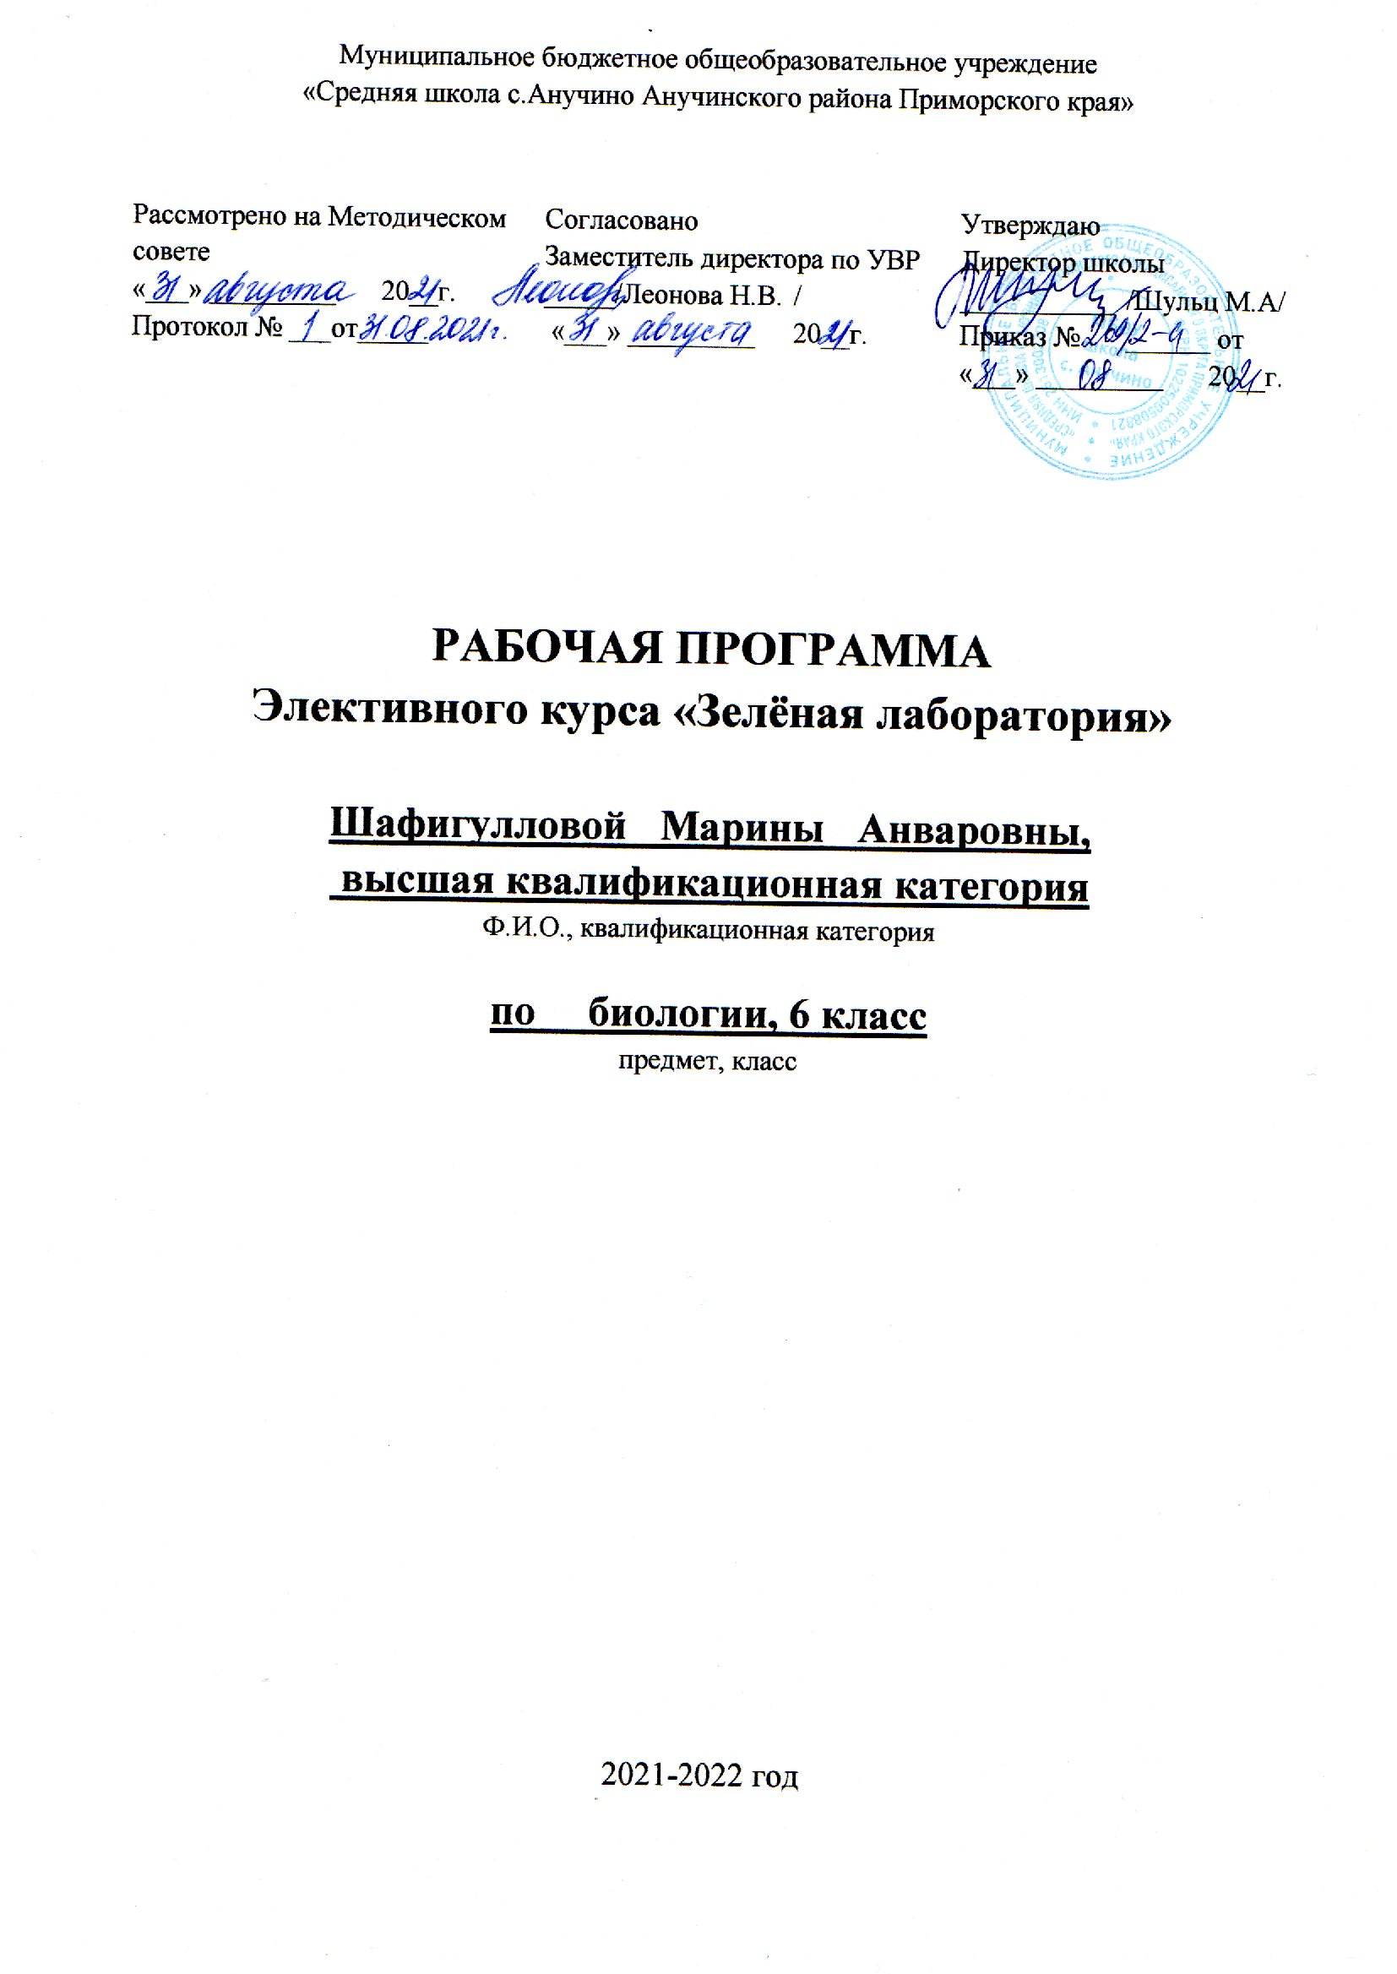

Муниципальное бюджетное общеобразовательное учреждение
«Средняя школа с.Анучино Анучинского района Приморского края»

Рассмотрено на Методическом совете  «___» _________ 20__г.  Протокол № ___от_____ | Согласовано  Заместитель директора по УВР  _____/Леонова Н.В. /  «___» _________ 20__г. | Утверждаю  Директор школы  ___________ /Шульц М.А/  Приказ № ______ от  «___» _________ 20__г.

РАБОЧАЯ ПРОГРАММА
Элективного курса «Зелёная лаборатория»

Шафигулловой Марины Анваровны,
высшая квалификационная категория
Ф.И.О., квалификационная категория

по __биологии, 6 класс
предмет, класс

2021-2022 год

Пояснительная записка
Рабочая программа разработана на основании Закона «Об образовании в Российской Федерации» № 273-ФЗ, Федерального государственного образовательного стандарта основного общего образования, основной образовательной программы школы.
Ознакомление учащихся с растительным миром живой природы осуществляется с 5 класса в предмете «Биология». Однако на изучение данного раздела на базовом уровне отводится 34 часа в год (1 час в неделю), что затрудняет формирование у учащихся наиболее глубокого представления о мире растений и их жизнедеятельности. Предлагаемая программа курса «Зеленая лаборатория» изучается в 6 классе параллельно с основным курсом «Биология» в течение 17 ч.
Расширение знаний учащихся предусматривается параллельно с изучением базового курса. Содержание спецкурса включает теоретическую и практическую части.
Целью курса является расширение и углубление знаний учащихся об особенностях строения и жизнедеятельности растительных организмов, овладение практическими умениями и формирование у учащихся познавательной, эстетической и экологической культуры.
Изучение биологии на этой ступени основного общего образования должно быть направлено на решение следующих задач:
- Развивать у обучающихся устойчивый интерес к биологии как науке; сформировать знания о методах научного познания природы, а также заложить основы исследовательских навыков при изучении природы и выполнении работ такого характера;
- Формировать бережного отношения к растительному миру;
- Расширить представления обучающихся о практическом применении биологических знаний;
- Ознакомить обучающихся с основными профессиями и специальностями, требующими знаний в области биологии.
- Формирование системы научных знаний о цветковых растениях;
- Формирование начальных систематизированных представлений о биологических объектах, процессах, явлениях, закономерностях, об экосистемной организации жизни, взаимосвязи живого и неживого в биосфере;
- Приобретение опыта использования методов биологической науки и проведения несложных биологических экспериментов для изучения живых организмов и связи человека с ним;
- Формирование основ экологической грамотности, способности оценивать последствия деятельности человека в природе; выбирать целевые и смысловые установки в своих действиях и поступках по отношению к живой природе, осознание необходимости действий по сохранению биоразнообразия и природных местообитаний видов растений;
- Формирование представлений о значении биологической науки в решении проблем необходимости рационального природопользования;
- Освоение приемов выращивания растений в домашних условий и ухода за ними;
Материал курса разделен на занятия, им предшествует «Введение», в котором учащиеся знакомятся с правилами поведения в лаборатории, проходят инструктаж. Содержание данного курса строится на основе деятельностного подхода: с помощью различных опытов отвечают на вопросы, приобретают не только умение работать с лабораторным оборудованием, но и умения описывать, сравнивать, анализировать полученные результаты и делать выводы.
Программа знакомит учащихся с особенностями строения и жизнедеятельности живых организмов, условиями среды их обитания, а так же с происхождением представителей различных таксономических единиц.
Любая деятельность человека имеет определенную цель. Основная цель работы учителя сформировать у обучающихся познавательный интерес к приобретению знаний, любви к природе, к своему краю, дому. Интерес и способности человека развиваются в процессе деятельности, поэтому в изучения биологии, как предмета, необходимо заинтересовать школьника, что биология – это наука, она необходима человеку, т.к. он сам не разделимая часть природы. Для этого эффективно использовать элективные занятия, на которых можно развивать такую организацию обучения, позволяющую ученику вовлекаться в процесс познания данного предмета. При объяснении наблюдаемых явления, обращается внимание на формирование умений наблюдать, фиксировать, классифицировать и анализировать. Навык таких умений позволяет обучающимся осознавать сущность явления протекающих в растениях. Трудно себе представить уроки биологии, на которых не применялись бы, такие методы как – опыт, демонстрация, не проводился бы эксперимент, а элективные курсы являются продолжением урока, что позволяет дополнительно включать в обучение ряд опытов, практических, демонстрационных работ. Велико значение познавательного материала выходящего за рамки учебного процесса, это позволяет формировать всесторонне развитую личность. Программой предусмотрено, возможности для привлечения к самостоятельной деятельности, к обучению планировать ее, ставить проблемы и принимать решения, что позволяет у детей развивать стремления к познанию и творчеству, а также ответственность и сознательную дисциплинированность.
Данный элективный курс по биологии в 6 классе «Зелёная лаборатория» знакомит обучающихся с особенностями строения цветковых растений и некоторыми физиологическими процессами, протекающими в них. Он направлен на формирование интереса к биологии, развитие любознательности, расширение знаний о растительном мире. В рамках данного курса запланирована работа на участке для применения полученных знаний на практике. Широкое использование опытных работ в учебном процессе повышает качество обучения, усиливает практическую направленность преподавания, способствует познавательной активности обучающихся.
Планируемые образовательные результаты:
При освоении данной программы обучающиеся достигают следующих результатов:
Личностные:
Знание основных принципов и правил отношения к живой природе; эстетического отношения к живым объектам.
Сформированность познавательных интересов и мотивов, направленных на изучение живой природы; интеллектуальных умений (доказывать, строить рассуждения, анализировать, сравнивать, делать выводы и др.);
Метапредметными результатами освоения данной программы являются:
умение работать с разными источниками информации;
овладение составляющими исследовательской и проектной деятельности, умением постановки гипотезы исследования, выбора методов и способов для её реализации, навыками проведения экспериментов, умениями делать обобщения и выводы;
способность выбирать целевые и смысловые установки в своих действиях и поступках по отношению к живой природе, своему здоровью и окружающих;
умение слушать и вступать в диалог, участвовать в коллективном обсуждении проблем; интегрироваться в группу сверстников и строить продуктивное взаимодействие со сверстниками и взрослыми; умение адекватно использовать речевые средства для дискуссии и аргументации своей позиции, сравнивать разные точки зрения, аргументировать свою точку зрения, отстаивать свою позицию;
предметными результатами освоения элективного курса по биологии являются:
В познавательной (интеллектуальной) сфере:
• знать особенности строения клеток, тканей и органов и процессов жизнедеятельности растений;
• приводить аргументированные доказательства взаимосвязи растений с состоянием окружающей среды; необходимости защиты растительного мира;
• объяснять роль биологии в практической деятельности людей; роль растений в жизни человека; значения фиторазнообразия;
• сравнивать биологические объекты и процессы, уметь делать выводы и умозаключения на основе сравнения;
• выявлять приспособления культурных растений к среде обитания; проводить уход за растениями пришкольного участка в связи с конкретными их адаптациями;
• овладеть методами биологической науки: наблюдение и описание биологических объектов и процессов; постановка биологических экспериментов и объяснение их результатов.
В ценностно-ориентационной сфере:
• знать основные правила поведения в природе;
• анализировать и оценивать последствия деятельности человека в природе.
В сфере трудовой деятельности:
• знать и соблюдать правила работы в кабинете биологии;
• соблюдать правила работы с биологическими приборами и инструментами (препаровальные иглы, скальпели, лупы, микроскопы).
• освоить приемы выращивания и размножения культурных растений, ухода за ними.
В эстетической сфере:
• овладеть умением оценивать с эстетической точки зрения объекты живой природы; составлять клумбы пришкольного участка, применяя биологические знания и правила эстетического их составления.
Содержание курса
Введение. Знакомство с кабинетом биологии, с правилами поведения в кабинете, оборудованием для лабораторных работ. (1 час)
I. Строение растений (16 часов)
Строение растительной клетки. Корень. Виды корней. Ветвление корня. Значение корня. Побег. Строение побега. Строение почек. Видоизменения побегов. Лист. Строение кожицы листа. Строение мякоти листа. Значение жилок листа. Выделение растением кислорода. Испарение воды растением. Листопад. Стебель. Строение стебля. Функции стебля. Цветок. Строение и значение цветка. Плоды. Строение и значение. Способы распространения. Семя. Строение и состав семян.
II. Жизнедеятельность растений (11 часов)
Как питается растение? Воздушное питание растений. Почвенное питание растений. Удобрения. Виды удобрений. Питание и рост проростков.
Как растет растение? Рост корней и побега. Как можно повлиять на рост растения. Воздействие человека на корневые системы культурных растений. Обработка почвы. Полив и осушение почвы. Формирование кроны растений. Прищипка и пикировка.
Дышит ли растение? Дыхание корней. Дыхание листьев. Дыхание семян.
Как двигается растение? Движение стебля и листьев.
Как прорастает семя? Условия прорастания семян. Всхожесть семян. Сроки посева. Глубина заделки семян.
III. Выращивание растений (6 часов)
Применение полученных знаний на практике. Озеленение школьных клумб. Посадка и уход за растениями.
Место предмета в учебном плане
На данный элективный курс отводится 34 часа (1 час в неделю). Курс проводится по четвергам с 15.30 до 16.10
Формы организации учебного процесса
Для оценки результативности учебных занятий применяется входной, текущий и итоговый контроль. Цель входного контроля – диагностика имеющихся знаний и умений учащихся. Формы оценки: тестирование, устный и письменный опрос, собеседование.
Текущий контроль применяется для оценки качества усвоения материала. Формы оценки: текущие тестовые задания, творческие задания, диагностическое анкетирование, собеседование.
Формы организации контроля
коллективная (беседа, объяснение, анкетирование, экскурсии, демонстрация видеоматериалов и т.д.);
индивидуальная (защита рефератов, выполнение домашних заданий, подготовка презентаций). Итоговый контроль: защита проекта.

Календарно-тематическое планирование:
Тема
 | Часы | Дата | Пр., л/р | Оборудование  Точки Роста
Введение | 1
I. Строение растений | 1
2. Строение растительной клетки. | 1
3. Строение растительной клетки. | 1 |  | 1 | Эл микроскоп
4. Движение цитоплазмы. | 1 |  | 1 | Эл микроскоп
5. Корень. Виды корней. | 1
6. Определение зоны роста корня. | 1 |  | 1
7. Побег. Строение побега. Строение почек. | 1
8. Строение листа на примере комнатных растений. | 1 |  | 1 | Эл микроскоп
9. Выделение кислорода растением. Испарение воды листьями. | 1 |  | 1 | Эл микроскоп
10. Стебель. Строение стебля. Функции стебля. | 1
11. Определение возраста ствола по спилу. | 1 |  | 1
12. Передвижение воды и минеральных солей по стеблю. | 1 |  | 1
13. Цветок. Строение и значение цветка | 1
14. Плоды. Строение и значение. | 1 |  | 1
15. Способы распространения плодов. | 1
16.Семя. Строение и состав семян. Семя. Строение и состав семян. | 1 |  | 1
17. Биология и мир профессий. | 1
II. Жизнедеятельность растений
18. Воздушное питание растений. Почвенное питание растений. | 1
19. Образование органических веществ на свету, роль фотосинтеза. | 1 |  | 1 | Эл микроскоп
20. Рост и развитие растений | 1
21. Особенности роста и развития проростков. | 1
22. Рост корней и побега. | 1
23.Прищипка главного корня. Развитие боковых побегов. | 1
24. Воздействие человека на корневые системы культурных растений. | 1
25. Дыхание растений. | 1 |  | 1 | Эл микроскоп
26.Дыхание листьев и семян. | 1
27. Значение воздуха для роста и развития корней растений. | 1
28. Исследовательские биологические профессии | 1 |  | 1 | Эл микроскоп
III. Выращивание растений
29. Агротехнические работы и с/х уборка школьных клумб. | 1 |  | 1
30. Посадка семян в контейнеры. | 1 |  | 1
31. Пикирование рассады цветочных культур. | 1 |  | 1
32. Пикирование рассады цветочных культур | 1 |  | 1
33.Высадка рассады цветочных культур в открытый грунт. Уход за растениями. | 1 |  | 1
34. Зачет | 1
Всего: | 34

Материально- техническое, учебно-методическое, информационное обеспечение учебного процесса:

Литература:
1 Акимушкин И.И. Занимательная биология. М.: «Молодая гвардия». 1972.304с.
2. Артамонов В.И. Редкие и исчезающие растения (по страницам Красной книги СССР). Агропромиздат1989. 383 с.
3. Баранов В.Д., Устименко Г.В. Мир культурных растений. Справочник.
4. М: Мысль. 1994.381с.
5. Головкин Б.Н. О чем говорят названия растений. М: Колос, 1992.191с.
6. Губанов И.А. Энциклопедия природы России. Пищевые растения. Справочное издание.1996. 573с.
7. Золотницкий Н.Ф. Цветы в легендах и преданиях. Дрофа. 2002 г.320с.
Сост. Захаров А.С., Горелов М. С.- Самара: Кн. Изд-во, 1995. 352с.
8. Мозговая О.А., Шаронова И.В. Основы декоративного зеленого строительства: учеб. Пособие.- Самара: Изд-во «Универс группа», 2008.- 93 с.
9. Морфология растений. Часть 1. Морфология листа: Методические рекомендации./Сост. Т.К. Шишова, Н.С. Ильина – Самара: ПГСГА,2011. – 24с.
10. Нехуженко Н.А. Основы ландшафтного проектирования и ландшафтной архитектуры СПб: Издательский дом «Нева», 2004. - 192с.
11. Новиков В.С., Губанов И.А. Школьный атлас-определитель высших растений: книга для учащихся. М: Просвещение, 1991. 239с.
12. Родионова Г.Н. Практикум по демэкологии растений: Учебное пособие. - Самара: Изд.- во СГПУ, 2008. - 148с.
13. Удивительный мир растений / под ред. Г.А.Денисова. - М.: Просвещение, 1981. - 125 с.

К техническим средствам обучения, которые могут эффективно использоваться во время проведения элективного курса, относятся компьютер, цифровой микроскоп, интерактивная доска.
Электронные диски:
1.Репетитор БИОЛОГИЯ
2.Электронный атлас для школьника ботаника 6 класс
3. Видео «энциклопедия «Где живут организмы»
Таблицы:
Набор таблиц по ботанике

